Муниципальное бюджетное общеобразовательное учреждение
Березинская средняя общеобразовательная школа

Гражданско-патриотическое направление

Методическая разработка воспитательного мероприятия
"Города-побратимы Брянска"

Автор: Душина Елена Владимировна, учитель,
муниципальное бюджетное общеобразовательное учреждение Березинская средняя общеобразовательная школа

2023 год
Пояснительная записка
Тематическое направление: гражданско-патриотическое направление.
Тема воспитательного мероприятия: "Города-побратимы Брянска".
Актуальность и обоснование выбора темы: актуальность данной темы обусловлена тем, что, во-первых: в апреле по всему миру празднуют день породненных городов, проводящийся ежегодно в последнее воскресенье этого месяца по решению Всемирной Федерации породненных городов. 30 апреля 2023 года празднуется 60-летие этого праздника; во-вторых, в настоящее время большую роль в борьбе за мир играет укрепление сотрудничества и добрососедских отношений между городами и народами, эти отношения строятся на добровольной основе и приносят пользу обеим сторонам.
Роль и место воспитательного мероприятия в системе работы классного руководителя (связь с другими мероприятиями, преемственность): данное мероприятие имеет как образовательную, так и воспитательную направленность, так как способствует формированию чувства терпимости, понимания, взаимопомощи, толерантности, патриотизма, а также развивает общий кругозор. Данная методическая разработка может быть использована при проведении учебных занятий по дисциплинам гуманитарного цикла, при подготовке классных часов и внеклассных мероприятий патриотической направленности.
Целевая аудитория воспитательного мероприятия (с указанием возраста/класса): 15-17 лет, 9-11 класс
Цель воспитательного мероприятия: воспитание гражданственности, патриотизма, толерантного отношения к культуре других стран через ознакомление обучающихся с городами-побратимами Брянска.
Задачи воспитательного мероприятия:
1. Образовательные – учащиеся должны знать:
- сущность понятия «города-побратимы»;
- города–побратимы Брянска.
2. Развивающие:
- осуществление поиска необходимой информации;
- умение работать в паре, общаться со сверстниками и учителем;
- четко и логично доносить информацию до слушателей.
3. Воспитательные:
- содействовать формированию патриотических чувств;
- содействовать формированию толерантности в отношении к культуре своего и других народов.
Планируемые результаты воспитательного мероприятия:
- приобретение опыта работы в парах;
- формирование умения собирать материал и доносить информацию до слушателей;
- повышение интереса к истории родного края;
- формирование чувства гордости, патриотизма, толерантности.
Форма проведения воспитательного мероприятия и обоснование ее выбора: тематическая лекция с элементами проектной деятельности. Данная форма была выбрана исходя из того, что тематическая лекция –информационно-просветительская форма воспитательных мероприятий, которая отличается легкостью восприятия, всегда ориентирована на определенную аудиторию с учетом ее возрастных особенностей, подразумевает разговор с аудиторией, привлечение ее внимания. Методическими приемами данной формы могут быть презентации, видеофильмы, наглядные иллюстрации, т.е. уместно использование метода проектов. Проектная деятельность ориентирована на самостоятельную работу обучающихся (индивидуальную, парную, групповую), которую учащиеся выполняют в течение определенного времени.
Педагогическая технология/методы/приемы, используемые для достижения планируемых результатов: технология (метод проектов), методы (словесные, наглядные), прием (синквейн)
Ресурсы, необходимые для подготовки и проведения мероприятия (кадровые, методические, материально-технические, информационные и др.): компьютер, мультимедийный проектор, интерактивная доска, колонки, принтер, презентация, стенгазеты.
Основная часть
Описание подготовки воспитательного мероприятия:
При подготовке данного мероприятия было выделено 4 направления (понятие города-побратимы; города-побратимы Брянска; Брянск и Брянка; города, прервавшие сотрудничество). Для более детального изучения этих вопросов были образованы 4 пары обучающихся для подготовки стенгазет и презентаций. Был проведен видео-опрос обучающихся школы на тему "Знают ли они города-побратимы Брянска?".
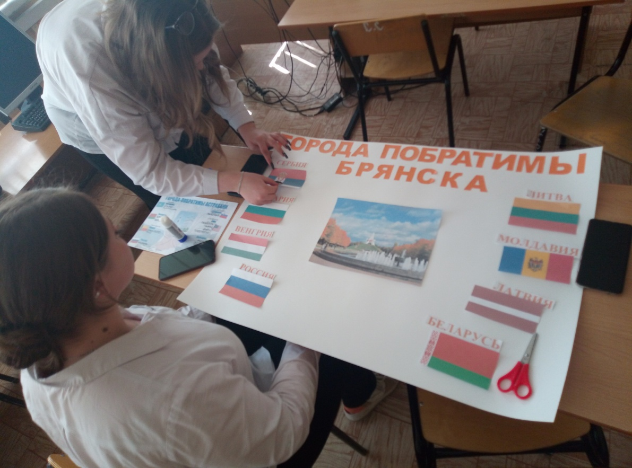
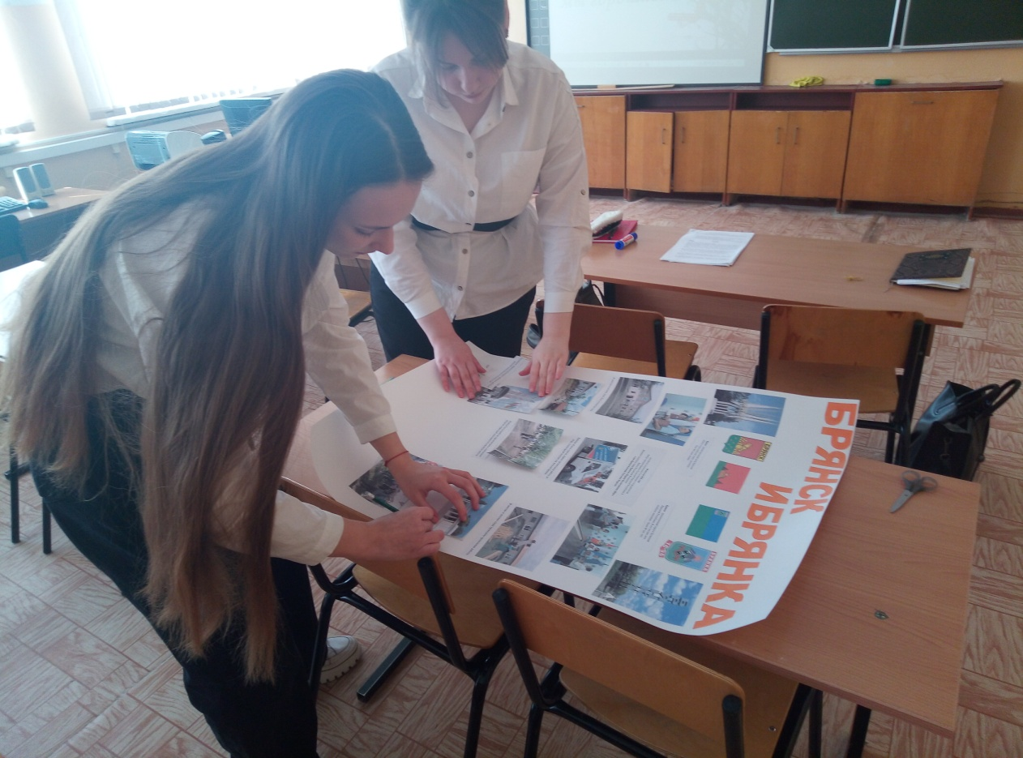
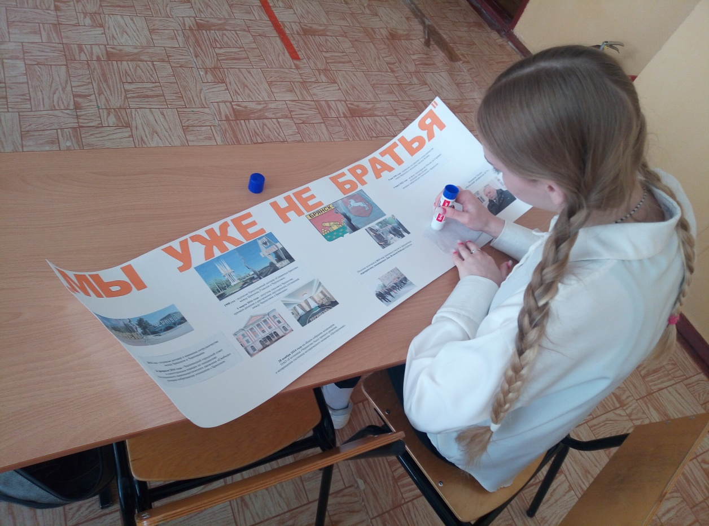
Описание проведения воспитательного мероприятия (сценарий, конспект, дидактическая карта мероприятия и др.):
Учитель:
У людей бывают братья – каждый знает, что скрывать!
Но еще хочу сказать я – а точнее, рассказать –
Города роднятся тоже, и становятся семьей,
Друг на друга не похожи, цепью связаны одной!
Ведь особенное братство порождается порой –
Это – главное богатство! Город-брат – для нас родной!
Сегодня мы поговорим с вами о городах-побратимах. "Города – побратимы", - что же это означает? (обучающиеся делятся своими предположениями)
Демонстрация презентации "Города-побратимы" Слайд 1.
Ученик 1: В апреле по всему миру празднуют день породненных городов, проводящийся ежегодно в последнее воскресенье этого месяца по решению Всемирной Федерации породненных городов. В 2023 году 30 апреля празднуется 60-летие этого праздника. (слайд 2)
Города-побратимы - это города, между которыми установлены постоянные дружественные связи для взаимного ознакомления с жизнью, историей и культурой.
Сотрудничество городов выражается в обмене делегациями, художественными и спортивными коллективами, выставками, литературой, кинофильмами, фотоматериалами о жизни городов и информацией об опыте ведения городского хозяйства
Первое дружественное соглашение было подписано между русским Сталинградом и британским Ковентри в 1944 году. Англичане прислали домотканую скатерть и деньги, собранные на восстановление города. На скатерти был вышит афоризм – «лучше маленькая помощь, чем большое сочувствие». (слайд 3)
В декабре 1991 года в г. Твери было принято решение об учреждении — Международной ассоциации «Породненные города» (МАПГ). В цели Ассоциации входит содействие двусторонним и многосторонним связям местных и региональных властей государств-участников СНГ, а также их координация, как в рамках Содружества, так и с партнерами в других странах. В деятельности МАПГ участвуют 320 городов и регионов России и других государств Содружества. Брянск вступил в МАПГ 21 апреля 2000 г.
Учитель: (слайд 4) В.В.Путин сказал: «Движение городов-побратимов, начало которому было положено еще во время Второй мировой войны, за прошедшие годы стало убедительным примером эффективности народной дипломатии. Вот уже несколько десятилетий эта гражданская инициатива пользуется широким признанием и поддержкой международной общественности, служит укреплению солидарности, взаимопонимания, мира и дружбы между народами».
Мы задались вопросом: "А знает ли кто-нибудь в нашей школе про города - побратимы Брянска..."
Демонстрация ВИДЕО: опрос обучающихся школы про города - побратимы Брянска.
Учитель: Как вы видите, многие даже понятия не имеют, что же это такое. Поэтому мы решили развеять эту тайну и проанализировав информацию различных интернет-сайтов, телеграмм-каналов, мы выделили для себя три направления: города-побратимы Брянска (какие это города, какова связь между ними); Брянск и Брянка (с середины 2022 год и по сей день, читая новости Брянска, можно часто встретить упоминания о городе Брянка. Как же мы связаны с ним...); "Мы уже не братья..." (это информация о тех городах, который решили, что быть побратимами с нами они уже не могут и почему).
И начнем мы, конечно, с общей информации - какие города являются побратимами для Брянска.
Ученик 2: Брянск - город, расположенный на границе культур и традиций. Наш регион - один из примеров, в котором власти сотрудничают со всеми, что даёт дополнительные возможности для тесного взаимодействия в областях культуры, образования, туризма, патриотического воспитания.
(слайд 5) Брянск и Белоруссии (Гомель, Могилев, Минск)
1 июня 2001 года между Брянском и Гомелем (и украинским Черниговом) был подписан Трехсторонний договор о дружбе, сотрудничестве и взаимной помощи «Славянское братство». Могилев и Брянск стали городами-побратимами 10 февраля 2012 года. 14-16 января 2014 года в г. Брянске было заключено Соглашение о придании статусов городов-побратимов городам Минску и Брянску. Для нас Республика Беларусь остается важнейшим стратегическим партнером. Мы готовы учиться друг у друга, жить, развиваться и вместе смотреть в будущее!
(слайд 6) Брянск и Литва (Науйойи Акмяне) - в августе 2004 года подписан Договор о взаимном сотрудничестве. Ежегодно делегации из Литвы бывают на праздновании Дня города Брянска. Брянская делегация приняла участие в праздновании 60-летия Акмянского района. Активисты из этого литовского города были участниками XXII Международного молодежного лагеря ”Радуга” в 2017 году. В 2018 году В Брянске прошла международная научно-практическая конференция "Первые шаги в науку" в которой приняли участие ученики школ из Науйойи Акмяне.
(слайд 7) Брянск и Болгарии (Карлово, Дупница)
В сентябре 2001 года было подписано Соглашение о сотрудничестве между Брянском и Общиной Карлово. Соглашение об дружбе между Брянском и Дупницей было подписано 19 октября 2004 года. В формате онлайн-конференции 15 июня 2021 года состоялась XI Встреча городов-побратимов России и Болгарии. Между ними налажено сотрудничество в сфере образования, культуры, молодежной политики. Делегация из Болгарии часто принимает участие в торжествах по случаю освобождения Брянска и области от немецко-фашистских захватчиков.
(слайд 8) Брянск и Молдавия (Комрат, Сороки) - 28 августа 2015 года молдавский город Комрат стал шестнадцатым побратимом Брянска. 28 августа 2017 года подписано соглашение о взаимном сотрудничестве с городом Сороки. Представители этих молдавских городов принимают участие в ежегодном Международном молодежном лагере ”Радуга”.
(слайд 9) Брянск и Венгрия (Дьёр) - в апреле 2004 года было подписано Соглашение о торгово-экономическом, научно-техническом и культурном сотрудничестве. Преподаватели БГУ и университета имени Сечени венгерского города Дьёра неоднократно бывали в гостях друг у друга, обменивались опытом и профессиональными наработками.
(слайд 10) Брянск и Латвия (Ауцский край) - соглашение о взаимном сотрудничестве было подписано в 2009 году. Образцовый анcамбль эcтрадного танца «Белые берега» брянcкой детcкой школы иcкуccтв №6 принимал учаcтие в XXIV международном феcтивале, прошедшем в Латвии в рамках празднования дней Ауцcкого края. Молодые активисты из латвийского Ауце были участниками международного лагеря «Радуга» в Брянской «Искорке»
(слайд 11) Брянск и Сербия (Богатич) - соглашение о взаимном сотрудничестве между было подписано 26 сентября 2016 года. Делегация из Сербии приезжала в Брянск на Пятый Международный экономический форум. Мэр города Богатич Ненад Бесеровац предложил на форуме экономически обоснованный проект по сотрудничеству в области туризма.
(слайд 12) Брянск и российские города (Грозный, Пенза, Северодвинск, Ижевск, Орёл, Омск) 5 октября 2017 года в городе Грозном подписано Соглашение о взаимном сотрудничестве. Между нами уже налажены партнерские отношения в сфере экономики, научно-технического сотрудничества, культурного обмена и очень важно дальнейшее взаимодействие в сфере укрепления межнациональных и межконфессиональных культурных связей, развития молодежной политики.
Соглашение о сотрудничестве между Брянском и Пензой было подписано 9 ноября 2017 г. Бывший глава администрации Пензы Андрей Лузгин посетил Брянск, чтобы познакомиться с опытом организации работы общественного транспорта, как муниципального, так и коммерческого.
В марте 2003 года подписано Соглашение об экономическом и социально-культурном сотрудничестве между Северодвинском и Брянском. Неоднократно официальные делегации Северодвинска участвовали в общегородских торжественных и праздничных мероприятиях, посвященных Дню города Брянска.
17 сентября 2012 года в городе Брянске подписано Соглашение о взаимном сотрудничестве между Брянском и Ижевском.
В апреле 2003 года было подписано Соглашение об экономическом и социально-культурном сотрудничестве между Брянском и Орлом. В Брянск очень часто с гастролями приезжают артисты Орловского государственного театра для детей и молодежи «Свободное пространство». Своими спектаклями они радовали зрителей с 7 по 9 февраля 2023.
В июле 2010 года был подписан Протокол об установлении сотрудничества между Брянском и Омском. 27 августа 2011 года в городе Севск Брянской области установлен монумент в честь 30-й отдельной Омской стрелковой лыжной бригады.
Учитель: Все выше перечисленные города стали нашими побратимами до 2017 год (включительно). Дальше 5 лет была тишина. Кто может предположить почему? (ответы обучающихся)
(слайд 13) Но в апреле 2022 года Власти Абхазии предложили Брянску стать побратимом города Сухума. И 13 июля 2022 года главы городов Брянска Марина Дбар и Сухума Беслан Эшба подписали соглашение о сотрудничестве. Торжественная церемония прошла в столице Абхазии – Сухуме. Беслан Эшба отметил, что подписание соглашения открывает новые возможности для жителей двух городов. Глава Брянска Марина Дбар подчеркнула, что народы России и Абхазии давно связывают добрые отношения. Она уверена, что мы будем продуктивно работать по всем ключевым направлениям и сферам жизни. Вместе развиваться, делиться опытом и наработанными практиками. Помогать молодёжи открывать новые возможности для роста.
А сейчас слово предоставляется следующим выступающим, которые расскажут, что же нас объединяет с городом Брянка, о котором в своем телеграмм-канале с 2022 года очень часто упоминает наш губернатор Александр Васильевич Богомаз.
Ученик 3: (слайд 14) Брянка - промышленный город в Луганской Народной Республике. 28 августа 2022 года мы подписали соглашение о помощи нашему побратиму, городу Брянке, которую развивали ещё наши предки, помогали ей и вместе с Россией шли вперёд.
Брянская область одной из первых организовала работу по сбору гуманитарной помощи для жителей Брянки. Брянские строители восстанавливают и ремонтируют социально-значимые объекты инфраструктуры в Брянке. В школах и детских садах были проведены кровельные работы, установлены окна, выполнен монтаж водосточной системы.Ведётся благоустройство прилегающих к этим объектам территорий, выполняются дорожные работы.
Брянск оказывает помощь по восстановлению Брянковской специализированной детско-юношеской спортивной школы олимпийского резерва и стадиона “Шахтер”.
Одна из глобальных проблем города Брянки это - изношенная система отопления. Наше предприятие «Брянсккоммунэнерго» проводило работы по прокладке коммунальных и тепловых сетей.
Александр Васильевич Богомаз вместе с главой администрации города Брянки Николаем Викторовичем Моргуновым 25 июня 2022 года стали гостями на открытии молодёжного лагеря «Славянское Единство – 2022». 53 года назад, именно с молодёжного лагеря началась история фестиваля «Славянское Единство». Год за годом фестиваль объединял наши народы (молодежь России, Белоруссии, Украины) – у Монумента «Дружбы», построенный в канун 30 – летия Победы в Великой Отечественной войны там, где сходятся границы России, Украины, Белоруссии, на высоком зелёном холме. С 2014 года фестиваль стал поочередно проводиться только в Белоруссии и в России. Но в 2022 году присоединились ребята из ДНР и ЛНР, собрались все в Белых Берегах, чтобы сохранить традиции наших предков, чтобы славянская дружба крепла и развивалась.
Учитель: (слайд 15) А.В.Богомаз в рамках интервью ТАСС подытожил: «В прошлом году Брянская область вложила в восстановление подшефного города Брянка 560 млн рублей: восстановлены школы, детские сады, районная больница, поликлиника, где мы делали ремонты. Установили три новые котельные: одну — на твердом топливе, две — на газе. В этом году зарезервировали на эти цели 600 млн рублей. Сейчас наши специалисты работают в Брянке. Для объектов, которые предложило правительство Луганской Народной Республики — а их 33 на этот год, — мы сделали проекты, провели экспертизу и уже приступили к работам. В Брянке на протяжении 30 лет никто ничего не делал, город застрял в 90-х годах прошлого века. Вся социальная и коммунальная инфраструктура в упадке.»
Учитель: (слайд 16) Но не все города, которые ранее подписали с Брянском соглашения о дружбе остались нашими побратимами. Можете ли вы предположить причины, которые привели к разрыву этих отношений? (ответы обучающихся). Слово предоставляется следующим выступающим.
Ученик 4: Брянск поддерживает дружеские связи с некоторыми российскими и зарубежными городами. Среди них были и два украинских города – Черновцы и Чернигов.
Договор о взаимном сотрудничестве между Брянском и Черновцами был подписан в 2013 году. Но, 26 февраля 2016 года Черновицкий городской совет в одностороннем порядке по инициативе Всеукраинского националистического движения «Свобода» решил разорвать побратимские отношения с Российским городом Брянском.
1 марта 2016 года Депутаты горсовета Чернигова приняли решение «О расторжении двусторонних соглашений города Чернигова с русским городом Брянском». Напомним, что в 1998 году был подписан Трехсторонний договор «Славянское братство» между Брянском, Гомелем и Черниговом.
У Брянска были побратимские отношения не только с Украинскими городами, но и с Польским городом Конин. Договор о сотрудничестве был подписан 8 мая 1995 году. Наши друзья из Конина с радостью приезжали к нам. Польская делегация в 2019 году принимала участие в праздничных мероприятиях, посвященных Дню Великой Победы. Брянские коллективы были постоянными участниками международных конкурсов, фольклорных ярмарок, проводимых в Конине. В свое время Поляки помогали строить турборемонтный завод (на строительство объекта было направлено около 900 польских строителей), а также первые многоэтажки на Мясокомбинате.
Вузы двух городов регулярно обменивались делегациями, российские студенты проходили практику в Конине, а польские — в Брянске, бывший президент города Конина Казимеж Палашу был удостоен звания «Почетный профессор БГУ».
На фоне спецопераций России на Украине Польский город Конин разорвал побратимские отношения с Брянском 4 марта 2022 года.
Учитель: (слайд 17) Глава города Брянск Марина Валентиновна Дбар на заявление властей Конина о разрыве побратимских отношений сказала: «Мы несколько удивлены, что Вы заметили войну, которая ведется восемь лет, только сейчас. Вы говорите о мире в Украине с 1945 года, но мира там давно нет. Говорите о преступлениях против человечности, но почему-то не видите, что они длятся в Украине с 2014 года. Вероятно, Вы настолько были заняты местными проблемами, что не заметили 14 тысяч погибших под обстрелами украинской армии, не заметили, что в Донецке существует Аллея ангелов, посвященная детям, погибшим от украинских мин, бомб и снарядов.
Украина долгие 8 лет наносила удары по мирному населению. Теперь и Вы решили нанести удар по мирным людям. Мы — мирные люди, все восемь лет войны мы посылали на Донбасс не бомбежки и обстрелы, а продукты, предметы первой необходимости, медикаменты, стройматериалы…
И Вы теперь заявляете, что не хотите сотрудничать с мирными людьми? Пан Корытковский, мы очень надеемся, что Вы искренне заблуждаетесь, что Вы действительно не имели доступа к правдивой информации о происходящем в Украине. Мы хотим верить, что в основе Вашего решения о разрыве сотрудничества с мирными людьми лежат не нацистские взгляды, а лживая пропаганда, жертвой которой Вы стали.
Со своей стороны мы заверяем Вас, что привержены мирному, конструктивному взаимодействию со всем миром… Мы помним, что институт городов-побратимов — действенный инструмент народной дипломатии, это прямой разговор, это открытые дискуссии, путь к миру и сотрудничеству. Поэтому мы оставляем дверь открытой, мы готовы продолжить сотрудничество, как только Вы поменяете своё решение».
Учитель: Сегодня наше мероприятие было посвящено теме «Дружба», дружбе между городами, странами. Разные страны, разные менталитеты, но и в то же время нас многое объединяет: желание жить в мире, без войны. Иметь чистое небо и яркое солнце над головой, развиваться, обмениваться друг с другом достижениями в различных областях: экономике, культуре, образовании.
В заключении мне бы хотелось, чтобы вы составить синквейн о прошедшем мероприятии.
Синквейн – это не простое стихотворение, а стихотворение, написанное по следующим правилам:
1 строка – одно существительное, выражающее главную тему cинквейна.
2 строка – два прилагательных, выражающих главную мысль.
3 строка – три глагола, описывающие действия в рамках темы.
4 строка – фраза, несущая определенный смысл.
5 строка – заключение в форме существительного (ассоциация с первым словом).
Рекомендации по использованию методической разработки в практике работы классных руководителей: классный руководитель может использовать данное мероприятие непосредственно в день празднования Всемирного дня породненных городов (конец апреля), 17 сентября - День города Брянск, а также для формирования патриотического и гражданского воспитания у детей.
Список используемой литературы:
- Официальный сайт Международной ассоциации "Породненные города" (МАПГ) - URL: http://goroda-pobratimy.ru/
- Брянск и его «братья» - URL: https://bgkm.ru/bgkm.ru/index.php?option=com_content&view=article&id=1591
- Брянск – город, открытый для дружбы и сотрудничества - URL: https://www.bryansk.kp.ru/daily/26706/3734834/
- Сухум и Брянск подписали соглашение о сотрудничестве - URL: https://sputnik-abkhazia.ru/20220713/sukhum-i-bryansk-podpisali-soglashenie-o-sotrudnichestve-1040228530.html
- Брянск и Омск — города-побратимы - URL: http://erbryansk.ru/bryansk-i-omsk-goroda-pobratimy/
- Брянск и Сорока — города-побратимы - URL: https://riastrela.ru/p/3745/?special=Y
- Делегация из Дьёра - URL: http://erbryansk.ru/delegaciya-iz-dyora/
- Telegram-канал А.В.Богомаза https://t.me/avbogomaz
- Польский Конин Брянску больше не побратим - URL: https://bryansk.news/2022/03/10/ne-pobratim/
- Власти Брянска сожалеют о решении Украины разорвать побратимские связи - URL: https://ria.ru/20160229/1382016560.html

